Національний університет «Полтавська політехніка імені Юрія Кондратюка»
(повне найменування вищого навчального закладу)
Навчально-науковий інститут інформаційних технологій та робототехніки
(повна назва інституту)
Кафедра комп’ютерних та інформаційних технологій і систем
(повна назва кафедри)

Пояснювальна записка до дипломного проекту (роботи)
бакалавра
(ступеню вищої освіти)
на тему
Застосування методу групового урахування аргументів для прогнозування
майбутніх уподобань користувача відео та аудіо контенту

Виконав: студент 4 курсу, групи 401-ТН
спеціальності
__ 122 Комп’ютерні науки _
(шифр і назва напряму)
Важний Д. О
(прізвище та ініціали)
Керівник Захарченко Р.В.
(прізвище та ініціали)
Рецензент Глущенко Г.В.
(прізвище та ініціали)

Полтава – 2023 року
МІНІСТЕРСТВО ОСВІТИ І НАУКИ УКРАЇНИ
НАЦІОНАЛЬНИЙ УНІВЕРСИТЕТ «ПОЛТАВСЬКА ПОЛІТЕХНІКА
ІМЕНІ ЮРІЯ КОНДРАТЮКА»

НАВЧАЛЬНО-НАУКОВИЙ ІНСТИТУТ ІНФОРМАЦІЙНИХ ТЕХНОЛОГІЙ ТА РОБОТОТЕХНІКИ

КАФЕДРА КОМП’ЮТЕРНИХ ТА ІНФОРМАЦІЙНИХ ТЕХНОЛОГІЙ І СИСТЕМ

КВАЛІФІКАЦІЙНА РОБОТА БАКАЛАВРА
спеціальність 122 «Комп’ютерні науки»
на тему

«Застосування методу групового урахування аргументів для прогнозування майбутніх уподобань користувачів аудіо та відео контенту»

Студента групи 401-ТН Важного Данила Олександровича

Керівник роботи
Кандидат технічних наук
Захарченко Р.В.

Консультант
кандидат технічних наук, доцент Скакалiна О. В.

Завідувач кафедри
Кандидат фізико-математичних наук Двірна О.А.

Полтава – 2023
РЕФЕРАТ

Пояснювальна записка містить: 54 с., 5 малюнків, 22 формули, 2 таблиці, 32 джерела
Об’єкт дослідження: процес проектування системи рекомендацій
Предмет дослідження: модель для прогнозування відео та аудіо контенту з застосуванням МГУА
Мета кваліфікаційної роботи: дослідити доцільність використання МГУА у прогнозуванні відео та аудіо контенту
Ключові слова: МГУА, GMDH, РС, система рекомендацій, фільми, музика

ABSTRACT

The explanatory note contains: 54 pages, 5 illustrations, 22 formulas, 2 tables, 32 references.
The object of research: process of designing a recommendation system.
The subject of the research: model for predicting video and audio content using GMDH.
The purpose of the qualification work: investigate the feasibility of using GMDH in predicting video and audio content.
Keywords: GMDH, RS, recommendation system, movies, music.
ЗМІСТ

ПЕРЕЛІК УМОВНИХ ПОЗНАЧЕНЬ ТА СКОРОЧЕНЬ 6
ВСТУП 7
РОЗДІЛ 1 АНАЛІЗ ПРЕДМЕТНОЇ ОБЛАСТІ 8
1.1 Актуальність систем рекомендацій 8
1.2 Аналіз існуючих підходів щодо надання рекомендацій 8
1.3 Особливості предметної області 10
1.4 Огляд літератури 14
1.4 Аналіз поточного стану 16
1.5 Постановка задач та цілей 18
Висновки до розділу 1 18
РОЗДІЛ 2 ТЕОРЕТИЧНІ ВІДОМОСТІ 20
2.1 Метод Групового Урахування Аргументів 20
2.2 Види алгоритмів МГУА 20
2.2.1 Комбінаторний алгоритм 21
2.2.2 Багатошарові алгоритми 21
2.2.3 Гармонійні алгоритми 21
2.2.4 Нечіткі алгоритми 22
2.2.5 Непараметричні алгоритми 23
Висновки до розділу 2 23
РОЗДІЛ 3 ЗАБЕЗПЕЧЕННЯ 25
3.1 Математичне забезпечення. 25
3.2 Програмне забезпечення 29
Висновки до розділу 3 30
РОЗДІЛ 4 ЗАПРОПОНОВАНА МОДЕЛЬ 32
4.1 Підготовка даних 32
4.2 Попередня обробка даних 33
4.3 Знаходження неявної довіри 35
4.4 Моделі структурного проектування 39
Висновки до розділу 4 40
РОЗДІЛ 5 ТЕСТУВАННЯ 41
5.1 Метрика оцінювання 41
5.2 Експериментальні результати 42
Висновки до розділу 5 47
ЗАГАЛЬНИЙ ВИСНОВОК 49
СПИСОК ВИКОРИСТАНИХ ДЖЕРЕЛ 51

ПЕРЕЛІК УМОВНИХ ПОЗНАЧЕНЬ ТА СКОРОЧЕНЬ

МГУА (GMDH) – Метод групового урахування аргументів (Group Method Data of Handling)
РС – рекомендаційна система, система рекомендацій
RMSE (Root Mean Square Error) – cередньоквадратична помилка
MAE (Mean Absolute Error) – середня абсолютна помилка
MLP (Multilayer perceptron) – багатошаровий перцептор
RBF (radial basis function) – радіально-базисна функція
SMO (sequential minimal optimization) – послідовна мінімальна оптимізація
J48 – алгоритм «дерево прийняття рішень»
CSV (Comma-Separated Values) – текстовий формат створений для подання табличних даних)

ВСТУП

Швидкий розвиток технологій і зростання обсягу цифрового контенту ставлять виклики щодо ефективного прогнозування та задоволення вподобань користувачів. Застосування методу групового урахування аргументів може стати потужним інструментом для досягнення цієї мети.
Мета цього дипломного проекту полягає в дослідженні ефективності методу групового урахування аргументів (МГУА) для прогнозування майбутніх уподобань користувачів аудіо та відео контенту. Цей метод дозволить ефективно аналізувати та моделювати вподобання користувачів. Дослідження в цій області має потенціал покращити якість рекомендаційних систем та забезпечити користувачам більш персоналізований та задоволений досвід споживання контенту.
У цьому дипломному проекті будуть використані методи машинного навчання, аналізу даних та статистичного моделювання для розробки та оцінки ефективності запропонованого методу. Буде проведено експерименти з реальними даними, зібраними з різних платформ споживання контенту.
Результати цього дослідження можуть мати практичне значення для компаній, що пропонують контентні послуги, таких як потокові музичні та відео платформи. Вони можуть використовувати запропонований метод для покращення своїх рекомендаційних систем та забезпечення задоволення своїх користувачів.
У цьому дипломному проекті будуть розглянуті основні питання, пов'язані з методом групового урахування аргументів та його застосуванням для прогнозування. Будуть проведені аналіз, моделювання та експерименти з метою підтвердження гіпотези та досягнення мети дослідження.

РОЗДІЛ 1
АНАЛІЗ ПРЕДМЕТНОЇ ОБЛАСТІ

Актуальність систем рекомендацій

Системи рекомендацій є надзвичайно актуальними в сучасному цифровому світі, оскільки вони вирішують декілька ключових проблем. По-перше, інформаційне перенавантаження: користувачі стикаються з величезним обсягом контенту, і системи рекомендацій допомагають фільтрувати та персоналізувати цю інформацію, надаючи рекомендації, які відповідають їхнім інтересам і уподобанням. По-друге, вони покращують задоволення користувачів, створюючи персоналізований досвід та допомагаючи знайти цікавий та релевантний контент. По-третє, системи рекомендацій збільшують залученість та лояльність користувачів, заохочуючи їх відкривати новий контент і спробувати нові продукти. По-четверте, вони мають важливе значення для бізнес-моделей, підтримуючи збільшення продажів і привертаючи нових клієнтів. І нарешті, завдяки розвитку машинного навчання і штучного інтелекту, системи рекомендацій стають все більш точними та ефективними, здатними аналізувати великі обсяги даних та враховувати особисті уподобання та контекст користувачів для надання точних рекомендацій.

Аналіз існуючих підходів щодо надання рекомендацій

Існують два типи рекомендацій товарів: персоналізовані та не-персоналізовані. Наприклад, не персоналізовані рекомендації можуть включати найпопулярніші товари або товари, що відповідають загальним критеріям. У персоналізованих підходах до рекомендацій можна виділити такі методи: базовані на контенті (content-based), колаборативну фільтрацію (collaborative filtering) та гібридну техніку, що поєднує обидва попередні методи.
Базовані на контенті методи спираються на пошук спільних характеристик товарів, які отримали позитивні оцінки від користувача, і рекомендують нові товари зі схожими характеристиками для цього користувача. Однак ці методи часто мають проблеми з аналізом обмеженого вмісту та надмірною спеціалізацією. Обмежений вміст виникає, коли система має обмежену інформацію про користувачів та товари, наприклад, через конфіденційність приватних даних або недоступність детальної інформації про товари. Надмірна спеціалізація виникає тоді, коли система рекомендує нові товари, що схожі на ті, які сподобалися користувачу. Це може призводити до обмеженості рекомендацій та недостатньої різноманітності.
Колаборативна фільтрація, натомість, використовує інформацію про оцінки товарів від інших користувачів для прогнозування оцінок для нових товарів. Ідея полягає в тому, що оцінка одного користувача для нового товару буде схожою на оцінку іншого користувача, якщо вони мають схожі смаки і оцінюють товари подібним чином. Колаборативна фільтрація дозволяє подолати обмеження контент-базованих методів, такі як відсутність контенту або обмежена якість контенту, а також може рекомендувати різноманітні товари.
Методи колаборативної фільтрації можуть бути поділені на дві групи: засновані на знаходженні сусідів та засновані на моделях. Засновані на знаходженні сусідів методи використовують збережені оцінки користувачів для товарів безпосередньо під час прогнозування оцінок для нових товарів. Наприклад, user-based системи оцінюють інтерес користувача до товару, використовуючи оцінки того товару від інших користувачів, які є його "сусідами" і мають подібні смаки. Item-based підхід, з іншого боку, прогнозує оцінки користувача для товару, використовуючи оцінки користувача для схожих товарів. Методи, засновані на моделях, використовують оцінки для навчання моделі рекомендацій. Характеристики користувачів і товарів зберігаються в параметрах моделі, які вивчаються з тренувальних даних і використовуються для прогнозування нових оцінок.
Гібридні рекомендаційні методи поєднують переваги методів базованих на контенті та колаборативної фільтрації, дозволяючи отримати більш точні та персоналізовані рекомендації. Це досягається шляхом комбінування різних підходів, наприклад, поєднання списків рекомендацій, використання контентної інформації в моделях колаборативної фільтрації або поєднання обох підходів в одній моделі.
Дослідження показали, що використання гібридних рекомендаційних моделей може покращити точність рекомендацій, особливо в умовах обмеженої кількості оцінок. Оскільки електронна комерція стає все популярнішою, рекомендаційні системи відіграють важливу роль у допомозі користувачам знаходити товари, які найкраще відповідають їхнім потребам та смакам.
Гібридні моделі можуть використовувати різні стратегії, такі як комбінування профілів користувачів та товарів з обох підходів, використання історії поведінки користувачів для прогнозування асоціацій, або використання мета-моделей для комбінування результатів. Це дозволяє покращити якість рекомендацій та забезпечити більш гнучкий та персоналізований підхід.
Загалом, гібридні рекомендаційні методи є потужним інструментом для покращення якості рекомендацій в електронній комерції та інших галузях, де важливо допомогти користувачам з орієнтацією серед великого обсягу товарів та послуг.

Особливості предметної області

Оцінки користувачів можуть мати різні формати, такі як числові значення (наприклад, рейтинг від 1 до 5 зірочок) або бінарні значення (сподобалось/не сподобалось). Крім того, відгуки користувачів можуть бути явними, тобто введеними ними особисто в систему, або неявними, отриманими з історії покупок, переглядів та інших дій. Явні оцінки вважаються ціннішими, оскільки користувач особисто вказав, що та наскільки йому подобається. З іншого боку, багато користувачів не залишають відгуків, що призводить до втрати важливої інформації, яка могла б покращити рекомендації. Тому з неявних відгуків можна отримати більше інформації про вподобання користувача. Ключову роль в системі рекомендацій (РС) відіграє область застосування, адже вона має значний вплив на вибір алгоритмічного підходу. В роботі Монтанера наведена таксономія РС та класифікація існуючих додатків РС за конкретними доменами. Для найбільш поширених застосувань рекомендаційних систем розглянемо більш загальні класи доменів:
1. Розваги: цей домен включає рекомендації для фільмів, музики, ігор і т.д.
2. Контент: в цьому домені можуть бути персоналізовані газети, новини, рекомендації документів, веб-сторінок у пошукових запитах, рекомендації онлайн-курсів, а також фільтрація по категоріях для електронної пошти.
3. Електронна комерція: в цьому домені рекомендації стосуються товарів для покупок, таких як книги, телефони, ноутбуки, аксесуари і т.д.
4. Послуги: тут рекомендації можуть стосуватись туристичних послуг, консультацій експертів, рекомендацій щодо оренди будинків або послуг знайомств.
5. Соціальні мережі: цей домен охоплює рекомендації стосовно людей в соціальних мережах, а також рекомендації контенту в соціальних медіа, таких як твіти, канали Facebook, оновлення LinkedIn та інші.
Основні функції рекомендаційної системи:
1. Збільшення кількості проданих товарів: це є найважливішою функцією комерційних рекомендаційних систем, оскільки вона сприяє продажу додаткових товарів порівняно з ситуацією, коли рекомендації не використовуються. Рекомендовані товари зазвичай задовольняють потреби та смаки користувачів.
2. Покращення персоналізації: рекомендаційні системи спрямовані на надання користувачам персоналізованих пропозицій, які відповідають їхнім індивідуальним потребам та вподобанням.
3. Покращення задоволеності користувачів: шляхом надання точних і релевантних рекомендацій системи забезпечують покращення загального задоволення користувачів, сприяючи їхній позитивній взаємодії з додатком.
4. Збільшення залученості користувачів: рекомендації можуть допомогти залучити користувачів до нових продуктів, контенту або послуг, які вони можуть не відкрити самостійно.
5. Покращення ретенції користувачів: шляхом надання релевантних рекомендацій системи забезпечують залучення користувачів на тривалий термін, що призводить до збереження користувачів і зменшення відтоку.
Використання рекомендаційних систем в цих доменах допомагає покращити користувацький досвід та ефективність використання додатків.
Враховуючи ці мети, можливо, що користувач знайде цікаву йому пропозицію після декількох запропонованих рекомендацій. Навіть для некомерційних організацій важливо, щоб користувач обрав додаткові товари або виконав певні дії. Наприклад, новинний портал має зацікавленість збільшити кількість переглянутих новин на своєму сайті.
Загалом, головною метою впровадження рекомендаційної системи є збільшення відсотку конверсії. Це можна виміряти, порівнявши кількість користувачів, які прийняли рекомендацію та здійснили покупку або інші дії, з кількістю простих відвідувачів, які просто шукали товари самостійно серед усієї доступної інформації.
Крім того, рекомендаційні системи допомагають продавати більш різноманітні товари. Це інша важлива функція, яка дає користувачам можливість вибирати товари, які було б складно знайти без рекомендацій. Наприклад, туристичні компанії зацікавлені в тому, щоб рекомендаційна система пропонувала відвідувачам всі можливі туристичні місця, а не лише найпопулярніші.
Таким чином, РС не лише допомагають досягти мети збільшення конверсії, але й покращують користувацький досвід, сприяючи вибору більш різноманітних і цікавих товарів. Рекомендаційні системи допомагають компаніям презентувати користувачам менш відомі або непопулярні варіанти, які потенційно можуть сподобатися конкретному користувачеві. Це дозволяє компаніям ризикувати менше і забезпечує краще відповідність між користувачем та рекомендованими продуктами або послугами.
Одна з основних переваг рекомендаційних систем полягає в підвищенні задоволення користувача. Якщо система надає релевантні та корисні рекомендації, а також має зручний та привабливий інтерфейс, користувачі отримують задоволення від використання системи. Поєднання ефективних та точних рекомендацій з приємним користувацьким інтерфейсом значно підвищує особисте ставлення користувача до системи, що збільшує ймовірність того, що рекомендації будуть прийняті та спожиті, а також сприяє загальній задоволеності від користування продуктом або послугою.
Крім того, рекомендаційні системи можуть сприяти збільшенню лояльності користувачів. Якщо система впізнає користувачів як попередніх покупців та враховує їх попередні вподобання, це сприяє почуттю цінності та особистого ставлення до користувача. Це в свою чергу збільшує лояльність користувачів до веб-сервісу або бренду.
Отже, рекомендаційні системи впливають на задоволення користувача, збільшують лояльність та створюють більш персоналізований досвід, що сприяє досягненню цілей компанії та покращує взаємодію з користувачами. Рекомендаційні системи виявляються цінними інструментами для збирання і розуміння уподобань та поведінки користувачів. За допомогою збору інформації про переглянуті, куплені товари та оцінки, рекомендаційні системи можуть набувати глибшого розуміння уподобань та інтересів кожного окремого користувача. Чим більше користувач взаємодіє з системою, тим краще модель може відповідати його потребам та здійснювати персоналізовані рекомендації.
Це розуміння потреб користувача може бути використано не тільки для рекомендацій, але і для інших цілей, які допомагають покращити ефективність бізнесу. Наприклад, компанії можуть використовувати ці дані для покращення управління запасами товарів та виробництва, шляхом аналізу попиту та передбачення тенденцій на основі вподобань користувачів. У контексті туристичного бізнесу, ця інформація може допомогти організації визначити специфічні регіони або туристичні пропозиції, які відповідають інтересам конкретних груп користувачів.
Таким чином, рекомендаційні системи не тільки забезпечують персоналізовані рекомендації, але й допомагають компаніям краще розуміти своїх користувачів і використовувати цю інформацію для покращення різних аспектів свого бізнесу.

Огляд літератури

Хуан та Інь [1] досліджували застосування систем рекомендацій в телевізійній мережі. Спочатку комбінація описових алгоритмів зменшує ефективну область користувачів через кластерний аналіз. Потім точність описових алгоритмів покращується за допомогою механізму кредитування, щоб рекомендації були кращими для цільових користувачів.
Янг та співавтори [2] запропонували систему рекомендацій для вибору одягу, яка спирається на характеристики одягу, якім віддає перевагу клієнт. Основні характеристики вибору одягу включають комірець, кількість ґудзиків, матеріал і стиль. Запропонований алгоритм будує правила та переважну модель для клієнта.
Раґаб Пєтрасьєнський та співавтори [3] запропонували стимулюючі урядові плани для економічних установ на міжнародному рівні. У цьому дослідженні розглянуто підходи, засновані на системах рекомендацій, з урахуванням економічних груп.
Раґаб та співавтори запропонували нову систему вступу до коледжу, яка використовує гібридний рекомендаційний метод, заснований на методах аналізу даних і правилах виявлення знань, для вирішення проблем прогнозування вступу до коледжу. Це пов’язано з величезною кількістю студентів, які щороку повинні відвідувати університетські коледжі [4].
LIAN та співавтори [5] запропонували систему рекомендацій для телевізійних програм. З урахуванням попередніх даних ця система отримує регулярний зразок перегляду телевізора та поточний список програм для користувачів. Були проведені аналізи та експерименти з використанням реального набору даних, і ефективність цього алгоритму порівнюється з попередніми методами.
Аббасі та співавтори [6] зазначають, що довіра корисна для зменшення похибки рекомендацій. Автори визначили довіру на рівні профілю та рівні товару як відсоток правильних відповідей з точки зору загального профілю та конкретних товарів. Відносини довіри описуються користувачем і вони є більш точними, ніж неявні; оскільки цей тип довіри до іншого користувача виявляється і уточнюється людським агентом, тобто довіреною особою (конфідером).
Ямалі та співавтори [7] розробили метод Trust-walker для випадкового вибору сусідів у соціальній мережі, яка складається з користувачів і довірених користувачів. Цей метод інтегрований з методом, заснованим на контенті, для прогнозування популярності контенту. Система музичних рекомендацій [8], яка використовує взаємодію користувачів у соціальних мережах та інші дані, що можна отримати з відкритих джерел та технології семантичного вебу, витягує RDF з музичних веб-сайтів та виконує семантичний запит на них для створення рекомендацій.
Рекомендаційна система, запропонована Казенко та співавторами [9], надає вподобання інших користувачів спільної мультимедійної системи на основі знань, отриманих в соціальній мережі. Ця система враховує діяльність користувачів в окремих шарах соціальної мережі. Берк та співавтори [10] надали огляд гібридних систем рекомендацій та представили деякі результати експериментів.
Газанфарі та співавтори [11] використовували оцінку МГУА та Багатошарового персептрона для прогнозування міцності на стиск і працездатності бетону. Вони мали на меті оцінити і порівняти точність прогнозування цих двох методів у моделюванні осідання бетону та стисливої міцності бетону з включенням шлаку, золи та суперпластифікатора. Результати симуляції показали, що алгоритм МГУА переважає алгоритм Багатошаровий персептрон.
Ебтехадж та співавтори [12] використовували МГУА для прогнозування коефіцієнта витрат прямокутних гострокрилих бокових водозливів. Модель МГУА порівнюється з моделлю нейронної мережі прямого поширення з точки зору продуктивності. Результати симуляції показали, що МГУА переважає модель НМПП.
Шагагі та співавтори [13] провели порівняльний аналіз нейромережевого МГУА на основі генетичного алгоритму та оптимізації рою частинок в проектуванні стійкого каналу. Вони використовували генетичний алгоритм для поліпшення багатоцільового оптимального проектування результатів МГУА за допомогою алгоритму Парето. Іншими словами, генетичний алгоритм використовується як схема кодування для узагальнення структури МГУА. Вони також розширили алгоритм оптимізації рою частинок на МГУА для кращого порівняння моделей.
Ахмаді та співавтори [14] запропонували інтелектуальну модель для прогнозування вихідної потужності та крутного моменту теплового двигуна Стерлінга. Ця модель використовує МГУА для розробки точного інструменту прогнозу. Також в моделі використовується генетичний алгоритм для визначення повної структури МГУА, а Сингулярний розклад використовується для ідентифікації оптимальних констант квадратичних формул для прогнозування крутного моменту та потужності.

Аналіз поточного стану

Системи рекомендацій зараз активно розвиваються та покращуються. Зокрема розробки ведуться у наступних напрямках:
- персоналізація та враховування контексту. Системи рекомендацій надають все більш індивідуалізовані рекомендації, враховуючи не лише особисті вподобання користувачів, але й контекст, такий як місце, час, пристрій, настрій та соціальні взаємодії. Це дозволяє створювати більш точні та релевантні рекомендації;
- використання глибинного навчання. Глибинне навчання (deep learning) використовується для виявлення складних залежностей в даних та покращення якості рекомендацій. Нейронні мережі та інші глибинні моделі дозволяють автоматично виявляти важливі ознаки з великих обсягів даних, що призводить до кращої точності та ефективності систем рекомендацій;
- розширені аналітичні можливості. Системи рекомендацій все частіше використовуються для аналізу та розуміння поведінки користувачів, ефективності рекомендацій та розподілу контенту. Аналітика допомагає покращити алгоритми та процес рекомендацій, а також виявити нові можливості для персоналізації та оптимізації.
Також, важливо буде наголосити на поточних проблемах рекомендаційних систем, а саме:
- холодний старт. Виникає проблема при рекомендації новим користувачам або нового контенту, оскільки недостатньо інформації про їх вподобання або характеристики контенту для забезпечення точних рекомендацій;
- проблема фільтрування бульбашок (filter bubble). Системи рекомендацій, які піддаються сильному персоналізованому фільтруванню, можуть підтримувати формування бульбашок, в яких користувачі бачать лише вузький спектр контенту або думок, що обмежує їхню різноманітність та відкритість до нових ідей;
- проблема хибних рекомендацій. В деяких випадках системи рекомендацій можуть надавати неправильні або незадовільні рекомендації, що призводить до незадоволення користувачів та погіршення їхнього досвіду.
Виклики які виникають під час розробок та впровадженнь систем рекомендацій:
- достовірність та етика. Забезпечення достовірності та етичності систем рекомендацій стає все більш важливим. Важливо забезпечувати прозорість, виключати біаси, враховувати конфіденційність даних користувачів та враховувати соціальні наслідки рекомендацій;
- масштабування та продуктивність. Зі зростанням обсягу даних та кількості користувачів виникають виклики щодо ефективності та продуктивності систем рекомендацій. Вони повинні бути здатні обробляти великі обсяги даних в реальному часі та швидко реагувати на зміни;
- розуміння контексту. Урахування контексту, такого як місцезнаходження, час, настрій та соціальні взаємодії, може покращити якість рекомендацій. Однак, це також представляє виклик у зборі та аналізі великої кількості контекстуальних даних.

Постановка задач та цілей

Завдання, які будуть вирішуватись у цьому дипломному проекті, включатимуть:
- аналіз літератури: проведення огляду наукових досліджень;
- розробка моделі: розроблення математичної моделі;
- отримання та обробка даних: пошук з відкритих джерел та підготовка відповідних даних про користувачів, аудіо та відео контент для подальшого використання в експериментах та аналізі;
- реалізація та тестування: вибір програмного забезпечення, що реалізує запропоновану модель, та його тестування на реальних даних з метою оцінки ефективності та точності прогнозування;
- проведення порівняння: порівняння з кількома алгоритмами за для оцінки моделі;
- оцінка результатів: проведення аналізу отриманих результатів.

Висновки до розділу 1

У даному розділі було проведено детальний аналіз предметної області, зосереджуючись на системах рекомендацій та їх актуальності. Досліджено існуючі підходи до надання рекомендацій та виявлено їх особливості в контексті прогнозування майбутніх уподобань користувачів аудіо та відео контенту.
Під час аналізу було вирішено використовувати підхід колаборативної фільтрація. Цей підхід базується на спільній обробці інформації про вподобання користувачів та використанні цієї інформації для рекомендацій подібним користувачам. Колаборативна фільтрація дозволяє знаходити схожих користувачів або схожі елементи контенту і на цій основі робити прогнози стосовно майбутніх уподобань користувачів.
Огляд літератури, проведений в рамках даного розділу, дозволив ознайомитися з результатами попередніх досліджень у цій області. Висвітлення поточного стану систем рекомендацій дало можливість зрозуміти, що існуючі підходи щодо надання рекомендацій не завжди задовольняють вимоги точності та ефективності.
Отже, враховуючи проведений аналіз, колаборативна фільтрація виявляється найбільш підходящим методом для вирішення поставленої задачі. Метод групового урахування аргументів, поєднаний з колаборативною фільтрацією, може привести до покращення точності та різноманітності рекомендацій користувачам аудіо та відео контенту.

РОЗДІЛ 2
ТЕОРЕТИЧНІ ВІДОМОСТІ

2.1 Метод Групового Урахування Аргументів

Метод групового урахування аргументів (Group Method of Data Handling, GMDH) є одним із важливих інтелектуальних алгоритмів аналізу даних, що знаходить застосування у багатьох сферах, включаючи прогнозування, класифікацію та оптимізацію. Цей метод був запропонований наприкінці 60-х — початку 70-х академіком Олексієм Григоровичем Івахненком.
МГУА базується на ідеї комбінування інформації з різних джерел для отримання більш точних та надійних результатів. В основі методу лежить концепція групової оптимізації, де дані розділяються на декілька груп, а потім виконується аналіз кожної окремо. В кожній групі виконується апроксимація аргументів, що представлені у вигляді набору даних, шляхом використання статистичних методів або інших алгоритмів.
Після апроксимації аргументів у кожній групі, отримані результати комбінуються з метою отримання остаточного прогнозу, класифікації або оптимізації. Це здійснюється шляхом об'єднання вихідних даних з різних груп та подальшого аналізу отриманого агрегованого набору даних.
Одним із ключових аспектів методу групового урахування аргументів є його здатність автоматично виявляти та використовувати взаємозв'язки між аргументами та вихідними даними. Це досягається шляхом рекурсивного пошуку оптимальних комбінацій аргументів та побудови моделей на основі знайдених залежностей. Такий підхід дозволяє враховувати нелінійні та складні взаємозв'язки між даними, що часто зустрічаються у реальних задачах.

2.2 Види алгоритмів МГУА

Широкий розвиток МГУА призвів до появи різних алгоритмів, кожен з яких відповідає певним специфічним умовам застосування. Алгоритми можуть відрізнятись типом елементарної функції, способом ускладнення структури моделі, зовнішніми критеріями або типом самої задачі моделювання. Вибір алгоритму залежить від рівня шуму в даних, їх достатності, а також від їх типу.

2.2.1 Комбінаторний алгоритм. Класичний комбінаторний алгоритм МГУА генерує моделі всіх можливих комбінацій вхідних змінних і вибирає кінцеву найкращу модель із згенерованого набору моделей згідно з обраним критерієм вибору. Івахненко та ін. [15] описують комбінаторний алгоритм як метод повної математичної індукції, оскільки не пропускається жодна можлива модель. Комбінаторний алгоритм сортує моделі, поступово збільшуючи кількість членів від 1 до n (тобто кількості аргументів), тоді як зовнішній критерій вказує оптимальне рішення між моделями з однаковою складністю. Зовнішній критерій матиме мінімальне значення на площині складності проти критерію вибору, що відповідає оптимальній фізично нереалістичній моделі.

2.2.2 Багатошарові алгоритми. Багатошаровий алгоритм МГУА був першим алгоритмом, який запропонував Івахненко [16]. Його структура дуже схожа на багаторівневі нейронні мережі з прямим поширенням, проте кількість шарів, а також кількість вузлів об'єктивно визначаються за допомогою зовнішнього критерію відповідно до теореми про неповноту. На першому шарі кількість вузлів дорівнює кількості вхідних змінних, наступних шарів вона дорівнює кількості пар змінних для вектора ознак (тобто вхідних змінних). Кількість прихованих одиниць може бути заздалегідь встановленою або змінюватись від шару до шару в залежності від порогового значення зовнішнього критерію. Багаторівневі алгоритми не виконують вичерпного пошуку серед усіх кандидатських моделей, але якщо кількість вибраних моделей на кожному шарі достатньо велика, оптимальне рішення ніколи не буде втрачено [17].

2.2.3 Гармонійні алгоритми. Для осциляційних і періодичних процесів були розроблені гармонічні алгоритми МГУА. Їх функціональна форма може нагадувати комбінаторні або багатошарові алгоритми, де поліноміальні члени замінюються гармонічними компонентами за формулою:
$y=a_{0}+a_{1}\sin{\dot{ω}t}+a_{2}\cos{ωt}$ (2.1)
Степашко та ін. [19] представляють поліноміальний алгоритм МГУА для прогнозу мультимодальних циклічних процесів за допомогою лінійних моделей різниці на двох рівнях, приходячи до висновку, що він є ефективним для побудови дворівневих моделей різних природних циклічних процесів. Однак через періодичну природу таких систем потрібно дослідити використання гармонічних компонентів. Висоцький та ін. [18] описують два гармонічних алгоритми з попередньо заданими немножинними дискретними частотами. Критерій балансу змінних замінює критерій регулярності, оскільки він може евристично знайти властивість процесу, яка точно виконується як в інтервалах інтерполяції, так і в екстраполяційних інтервалах. Також наведено модифіковану форму критерію, яка відповідає гармонічним процесам.

2.2.4 Нечіткі алгоритми. У звичайному методі МГУА передбачається, що відхилення між спостережуваними значеннями виходу та їх оцінками розподілені за Гауссовим законом, і тому для оцінки параметрів використовується аналіз лінійної регресії. Однак таке припущення часто порушується, і метод найменших квадратів не підходить. Крім того, більшість реальних систем, здається, слідують принципу несумісності Заде, і нечітка теорія є більш підходящим підходом у процедурі моделювання
Хаяші та ін. у [20] намагаються представити взаємозв'язки вхід-вихід за допомогою ймовірнісних моделей, де параметрами є нечіткі числа. Структура алгоритму МГУА залишається незмінною, але нечіткі параметри використовуються в часткових описах, а для їх знаходження застосовується імовірнісна лінійна регресія.
Наведений вище алгоритм є одним з перших застосувань нечітких методів у теорії МГУА, і саме на ньому останніми роками зосередили свою увагу японські дослідники. Нечіткі алгоритми МГУА мають структуру, подібну до структури звичайних алгоритмів, але моделі замінюються нечіткими правилами
Матусіта та ін. [21] пропонують алгоритм МУГА, який слідує принципу ієрархічного методу нечіткого моделювання. Він здатний ідентифікувати зрозумілі правила, одночасно перебираючи більше потенційних структур нечітких моделей, уникаючи при цьому експоненціального збільшення нечітких правил для систем з багатьма входами.

2.2.5 Непараметричні алгоритми. Розробка непараметричних алгоритмів МГУА була мотивована слабкістю параметричних алгоритмів, а також перевагою слабкого математичного методу для ефективного подолання деяких труднощів недостатньо визначених задач експериментального системного аналізу. Слабкі методи здатні створювати описи об'єктів, властивості яких сумісні з властивостями об'єктів з нечіткими характеристиками, долають труднощі, спричинені великим обсягом вихідних даних, і дозволяють використовувати внутрішні критерії при вичерпанні моделі та кластеризації. Це підвищує надійність коефіцієнтів і не вимагає поділу вибірки даних на дві групи [22].

Висновки до розділу 2

У цьому розділі був розглянутий метод групового урахування аргументів, який є важливим інтелектуальним алгоритмом аналізу даних і має широке застосування у прогнозуванні, класифікації та оптимізації. Метод базується на ідеї комбінування інформації з різних джерел для отримання більш точних і надійних результатів.
Основна концепція методу полягає в груповій оптимізації, де дані розділяються на групи, і проводиться аналіз кожної групи окремо. У кожній групі аргументи апроксимуються за допомогою статистичних методів або інших алгоритмів. Після апроксимації аргументів у кожній групі, результати комбінуються для отримання остаточного прогнозу, класифікації або оптимізації шляхом аналізу агрегованого набору даних.
Одним з ключових аспектів методу є його здатність автоматично виявляти та використовувати взаємозв'язки між аргументами та вихідними даними. Це досягається шляхом рекурсивного пошуку оптимальних комбінацій аргументів та побудови моделей на основі знайдених залежностей, що дозволяє враховувати нелінійні та складні взаємозв'язки між даними.
Детально були описані різні види алгоритмів, такі як комбінаторний алгоритм, багатошарові алгоритми, нечіткі алгоритми та непараметричні алгоритми.

РОЗДІЛ 3
ЗАБЕЗПЕЧЕННЯ

3.1 Математичне забезпечення.

Еволюційні алгоритми, такі як багатошаровий алгоритм, широко застосовуються на різних етапах проектування нейромереж [23], оскільки вони мають унікальні можливості знаходження оптимальних значень і пошуку в непередбачуваних просторах [23]. Таким чином, у цьому дослідженні багатошаровий алгоритм використовується для проектування нейромережі та визначення її коефіцієнтів. Нейромережева МГУА на основі багатошарового алгоритму розглядається як інструмент з високими можливостями моделювання складних динамічних нелінійних систем.
Нейромережева МГУА складається з набору нейронів, які формуються з різних пар за допомогою квадратичного полінома. Припустимо, що існує набір з m змінних, включаючи x₁, x₂, ..., x_{m}, а також змінна y. Дані, пов'язані з кожною змінною x_{i} та цільовою змінною y, також існують для кожного періоду часу. Іншими словами, кожна змінна є вектором, що складається з чисел часових рядів, пов'язаних з цією змінною. Початкова інформація, яка повинна бути зібрана для побудови алгоритму МГУА, - це набір з n спостережень, які представлені у вигляді матриці: [23].
$$\begin{matrix} \\ Навчальний набір даних \\ \\ \\ Тестувальний набір даних\end{matrix}\left[\begin{matrix} \\ y_{1} \\ y_{2} \\ ⋮ \\ y_{η} \\ ⋮ \\ y_{n} \\ \end{matrix}\right]=\left[\begin{matrix} & & & \\ x_{11} & x_{12} & ⋯ & x_{1m} \\ x_{21} & x_{22} & … & x_{2m} \\ ⋮ & ⋮ & & ⋮ \\ x_{η} & x_{η2} & & x_{ηm} \\ ⋮ & ⋮ & & ⋮ \\ x_{n} & x_{n2} & ⋯ & x_{nm} \\ & & & \end{matrix}\right]$$
Існують дві проблеми щодо ініціалізації алгоритму:
- виявлення зв'язку, який генерує вихід на основі вхідних змінних x_{i}.;
- прогнозування значення y для відомих значень x_{і}s.

Іншими словами, визнання моделі та взаємозв'язків між змінними (моделювання) може бути використане для прогнозування майбутніх значень цільової змінної [24].
Основою алгоритму МГУА є процес побудови полінома високого порядку, відомого як функція Вольтерра, який подається нижче (цей поліном також називають Івахеннком):
$\hat{y}=a_{0}+\sum_{l=1}^{m}{a_{i}x_{i}}+\sum_{i=1}^{m}{\sum_{j=1}^{m}{a_{ij}x_{i}x_{j}}}+\sum_{i=1}^{m}{\sum_{j=1}^{m}{\sum_{k=1}^{m}{a_{ijk}x_{i}x_{j}x_{k}}}}$+… (3.1)
Для досягнення цієї мети, потрібно розкласти функції Вольтерра на квадратичні поліноми з подвійними змінними в алгоритмі МГУА.
$G\left(x_{i},x_{j}\right)=a_{0}+a_{1}x_{i}+a_{2}x_{j}+a_{3}x_{i}^{2}+a_{4}x_{j}^{2}+a_{5}x_{i}x_{j}$ (3.2)
У цьому розкладі, серія Вольтерра перетворюється на ланцюжок повторюваних рівнянь таким чином, що за алгебраїчними замінами кожного повторюваного рівняння у цьому ланцюжку, серію Вольтерра можна знову відновити.
$y_{i}=F\left(x_{i1},x_{i2},x_{i3},…,x_{im}\right) i=1,2,3,…,m$ (3.3)
І якщо функцію f описати таким чином:
$\hat{y}=a_{0}+\sum_{l=1}^{m}{a_{i}x_{i}}+\sum_{i=1}^{m}{\sum_{j=1}^{m}{a_{ij}x_{i}x_{j}}}+\sum_{i=1}^{m}{\sum_{j=1}^{m}{\sum_{k=1}^{m}{a_{ijk}x_{i}x_{j}x_{k}}}}+…$, (3.4)
Тоді f можна розкласти на:
$\left\{\begin{aligned}\begin{matrix}\hat{y_{k}}=G(u_{i},u_{j}) & i,j=1,2(i≠j) & & k=1 \\ \hat{u_{k}}=G(s_{i},s_{j}) & i,j=1,2,k,F_{1}(i≠j) & F_{1}≤C_{F_{2}}^{2} & k=2 \\ \hat{s_{k}}=G(p_{i},p_{j}) & i,j=1,2,k,F_{2}(i≠j) & F_{2}≤C_{F_{3}}^{2} & k=3 \\ ⋮ & & & \\ \hat{z_{k}}=G(w_{i},w_{j}) & i,j=1,2,k,F_{l}(i≠j) & F_{l}≤C_{m}^{2} & k=F_{l+1} \\ \hat{w_{k}}=G(x_{i},x_{j}) & i,j=1,2,k,F_{m}(i≠j) & & k=F_{m}\end{matrix}\end{aligned}\right.$ (3.5)
Фактично, метою цього алгоритму є знаходження невідомих коефіцієнтів α у ряді функції Вольтерра. Варто зазначити, що всі часткові моделі матимуть схожу структуру, як у наступному рівнянні:
$\hat{f}\left(x_{i},x_{j}\right)=v_{0}+v_{1}x_{i}+v_{2}x_{j}+v_{3}x_{i}^{2}+v_{4}x_{j}^{2}+v_{5}x_{i}x_{j}$ (3.6)
Оскільки метою у цьому алгоритмі є моделювання основної системи, головна модель системи може бути досягнута шляхом поєднання часткової моделі системи і повторення цієї операції.
$\hat{y}=v_{0}+\sum_{l=1}^{m}{v_{i}x_{i}}+\sum_{i=1}^{m}{\sum_{j=1}^{m}{v_{ij}x_{i}x_{j}}}+\sum_{i=1}^{m}{\sum_{j=1}^{m}{\sum_{k=1}^{m}{v_{ijk}x_{i}x_{j}x_{k}}}}+…$ (3.7)
У другому етапі вибираються часткові моделі, іншими словами, ідеальні системи, сформовані на попередньому етапі, поєднуються парами для створення нових часткових систем з мінімум п'ятьма і максимум шістьма вхідними змінними. Таким чином, операція комбінації продовжується шляхом вибору та видалення певної кількості часткових моделей для отримання відносно ідеальної моделі.
Загалом, модель відображає вектор вхідних даних (X) на числове значення (y). На рисунку 3.1 показано приклад нейромережі МГУА. У цьому прикладі мережа має чотири вхідні змінні і один вихід. Її розвиток є простим прямим методом (подібним до перцептрона). Однак вона не є повністю зв'язна. Нейрони першого шару становлять блоки постачання значень першого прихованого шару. Вихід (y) може бути поліномом порядку 2(k-1), де k - загальна кількість шарів у мережі.
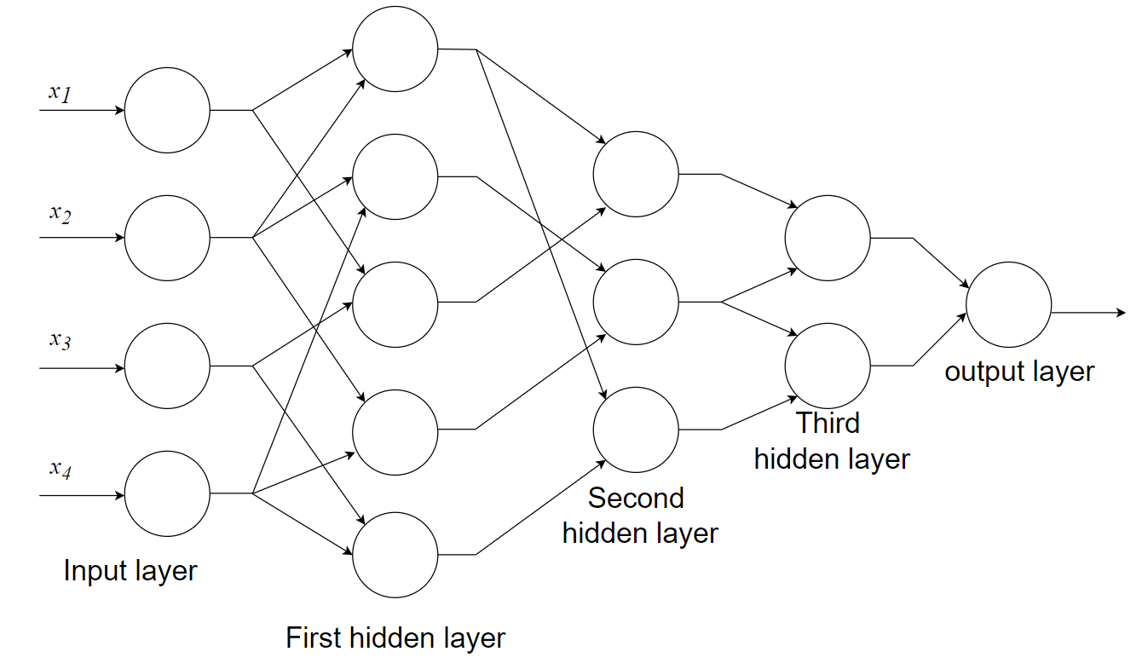
Рисунок 3.1 – Приклад нейронної мережі МГУА
Конструкція мережі МГУА розпочинається зі вхідного шару і поступово зростає до вихідного шару, по одному шару за раз. Кожен наступний шар починає роботу з максимально можливою кількістю нейронів (тобто C(M_{k-1},2)), і його розмір регулюється шляхом видалення неправильних нейронів і визначення ваг, після чого залишається постійним. Ця техніка відрізняється від техніки зворотного поширення, в якій всі шари можуть співпрацювати у процесі навчання одночасно.
Основна ідея МГУА полягає в тому, що кожен нейрон хоче створити значення y на своєму виході (бажане вихідне значення мережі). Іншими словами, кожен нейрон поліноміальної мережі адаптує свій вихід до бажаного значення y для кожного вхідного вектора X тренувального набору даних. Це наближення здійснюється за допомогою лінійної регресії. Кожен зразок у тренувальному наборі даних є лінійним рівнянням з шістьма невідомими. Потім використовується метод середньоквадратичної помилки для пошуку найкращої комбінації шести ваг.
Тренувальний набір використовується для налаштування шести ваг кожного нейрона в шару мережі, яка будується. Звичайно, середньоквадратична помилка y одного нейрона відрізняється від інших нейронів. Наступним кроком є видалення нейронів шару, в якому їхня помилка більша за визначений "великий поріг", встановлений користувачем. Конструкція мережі продовжується шар за шаром до досягнення критерію зупинки.
Однією з важливих проблем, що виникають в багатошарових штучних нейронних мережах, є проектування структури мережі. Кількість шарів, а також внутрішня структура, така як кількість ваг та їх початкові значення, є основними факторами, які потрібно проектувати. Крім того, функція кожного нейрона повинна бути вибрана належним чином, щоб забезпечити ідеальне відображення між вхідними та вихідними даними.
У проектуванні нейромережевого МГУА головною метою є запобігання розбіжності мережі і зв'язок форми та структури мережі з одним або кількома числовими параметрами. Зміна цього параметра призводить до змін у структурі мережі. Для цього використовується еволюційний алгоритм (EA) для проектування структури мережі МГУА.
У цьому методі для збіжності нейромереж використовується багатошаровий алгоритм. Порушення обмежень вважається критерієм для визначення структури сітки. Всі нейрони мають однакові шанси брати участь у формуванні нейромережі. Фактично, не існує обмежень для створення мережі, і всі процеси виконуються з початковими випадковими значеннями з метою досягнення оптимального рішення задачі. Задача максимізації з критерієм придатності для вибору оптимального рішення може бути знайдена за загальною кількістю нейронів у всій мережі, а також за показником помилок виходу мережі порівняно з перевіреним значенням.

3.2 Програмне забезпечення

У цьому дипломному проекті були використані наступне програмне забезпечення:
- Weka є потужним відкритим програмним забезпеченням для аналізу даних та машинного навчання. Вона надає широкий спектр інструментів і алгоритмів, необхідних для обробки даних, класифікації, кластеризації, регресії та визначення асоціативних правил. Weka забезпечує інтерфейс користувача, що дозволяє зручно виконувати експерименти з різними алгоритмами і проводити візуалізацію результатів. У цій дипломній роботі Weka використовувалася побудови моделей машинного навчання;
- GMDH Shell є програмним забезпеченням, яке базується на методі групового урахування аргументів (GMDH) і використовується для моделювання та прогнозування. Ця програма автоматично знаходить складні зв'язки та закономірності в даних шляхом розбиття задачі на декілька моделей нижчого рівня та об'єднання їх в глобальну модель. GMDH Shell дозволяє вирішувати завдання прогнозування, аналізу часових рядів та оптимізації. У даній дипломній роботі GMDH Shell використовувалася для побудови регресійної моделі;
- MATLAB є потужним середовищем чисельних обчислень та програмування, яке використовується в різних наукових галузях, включаючи аналіз даних. Він надає багато інструментів для роботи з даними, обробки сигналів, моделювання та статистичного аналізу. MATLAB має велику кількість функцій та бібліотек, які спрощують роботу з даними та дозволяють виконувати складні обчислення. У даній дипломній роботі MATLAB використовувався для попередньої обробки даних та приведення їх до необхідного вигляду.

Висновки до розділу 3

У цьому розділі дипломної роботи було розглянуто математичне забезпечення для застосування методу групового урахування аргументів у прогнозуванні майбутніх уподобань користувачів аудіо та відео контенту. Було описано багатошаровий алгоритм методу групового урахування аргументів і його використання у побудові нейромережі.
Принцип роботи нейромережі на основі методу групового урахування аргументів був детально розглянутий. Ця модель дозволяє здійснювати прогнозування майбутніх уподобань користувачів. Процес навчання моделі включає в себе побудову нейромережі з використанням поліномів Вольтера та квадратичних поліномів для моделювання взаємозв'язків між аргументами.
Також було розглянуто програмне забезпечення, яке використовувалось для побудови моделі. Weka була використана для запуску різних методів з метою порівняння їх ефективності. GMDH Shell була використана для побудови запропонованої моделі з використанням методу групового урахування аргументів. MATLAB був використаний для попередньої обробки даних перед їх подальшою обробкою та моделюванням.

РОЗДІЛ 4
ЗАПРОПОНОВАНА МОДЕЛЬ

4.1 Підготовка даних

Тестування для фільмів будуть проводитись на наборі даних, який надається на веб-сайті MovieLens [31]. MovieLens - це веб-рекомендаційна система та віртуальна спільнота, яка рекомендує своїм користувачам фільми для перегляду на основі їхніх уподобань, використовуючи спільну фільтрацію рейтингів та оглядів учасників. Ця рекомендаційна система була створена в 1997 році дослідницькою лабораторією GroupLens Research при факультеті комп'ютерних наук та інженерії Університету Міннесоти з метою збору дослідницьких даних про персоналізовані рекомендації. Використаний набір даних (ratings.dat), який надається у [25], містить понад мільйон записів у наступному форматі:
UserID :: MovieID :: Rate :: TimeStamp
Для підготовки та передопрацювання даних, спочатку необхідно перевести файл набору даних, ratings.dat, у відповідний формат для подальшої обробки. Для цього використовується програмне середовище MATLAB. Підготовка даних виглядає наступним чином:
1. База даних, ratings.dat, конвертується у формат CSV (ratings.csv).
2. Файл ratings.csv містить чотири стовпці: 1 – ідентифікатор користувача, 2 – ідентифікатор фільму, 3 – оцінка користувача та 4 – мітка часу. Четвертий стовпець, вилучається, оскільки в запропонованій системі використовується схожість користувачів та неявна довіра до їх оцінок.
3. Файл ratings.csv завантажується у середовище MATLAB.
4. За допомогою набору даних підготовлюється матриця у форматі, відповідному Таблиці 4.1. Ця матриця має 3900 стовпців (загальна кількість фільмів) і 6040 рядків (загальна кількість користувачів). Для кожного користувача в кожному стовпці записується кількість оцінок для кожного фільму. Якщо користувач не оцінив фільм, відповідний стовпець встановлюється на нуль.
Таблиця 4.1 – Матриця підготовки даних
Movie ID
User ID | x | x | x | x | x
User ID | x | x | x | x | x
User ID | x | x | x | x | x

5. Підготована матриця зберігається (під назвою ready-ratings.csv) у форматі CSV як набір даних.
Для тестування моделі в прогнозуванні уподобань аудіо контенту, будуть використовуватись набір даних який надається на веб-ресурсі Kaggle [32]. Kaggle.com - це платформа для наукових досліджень та аналізу даних, яка надає спільноті дані, інструменти машинного навчання та конкурси для розв'язання складних проблем. Вона була заснована у 2010 році та придбана компанією Google у 2017 році. Використаний набір даних (lastfm_user_scrobbles.csv), є меншим, і складається з понад 90000 записів у наступному форматі
user_id:: artist_id:: scrobbles
Файл lastfm_user_scrobbles.csv містить три стовпці: 1 – ідентифікатор користувача, 2 – ідентифікатор виконавця, 3 – кількість прослуховувань. В цьому випадку за оцінку будемо вважати кількість прослуховувань користувача певного виконавця. Чим більша кількість – тим вища «оцінка», і тим більше подобається виконавець користувачу. Далі повторюються всі кроки описані вище, та готується така сама матриця, в такому самому вигляді з кількістю прослуховувань.

4.2 Попередня обробка даних

Для підвищення ефективності потрібно виконати попередню обробку даних. Щоб її виконати, спочатку потрібно завантажити файл ready-ratings.csv в MATLAB і виконати наступну послідовність дій:
1. Вибір цільового користувача: серед усіх користувачів вибирається користувач, який має найбільшу кількість оцінок. У наборі даних з фільмами користувач з ідентифікатором UserID=4169 обирається як цільовий користувач, він виставив оцінки для 2314 фільмів.
2. Вилучення неправильних стовпців: на цьому етапі з набору даних вилучаються стовпці або фільми, які цільовий користувач не оцінив .
3. Пошук подібних користувачів: на цьому етапі серед усіх користувачів вибираються 10 користувачів, які мають максимальну схожість з цільовим користувачем. Вибір схожих користувачів включає два етапи:
- на першому етапі вибираються 50 користувачів, які мають найбільшу кількість оцінок порівняно з цільовим користувачем;
- на другому етапі з 50 користувачів, вибраних на першому етапі, за допомогою коефіцієнта кореляції Пірсона вибираються 10 користувачів з максимальною схожістю.
4. Вилучення унікальних стовпців: на останньому етапі вилучається відповідний стовпець для кожного фільму (виконавця), за яким жоден з користувачів не поставив оцінку.
5. Поворот на 90 градусів: отриманий набір даних до цього етапу має 11 рядків (цільовий користувач і 10 схожих користувачів) і стовпці (кількість фільмів, які цільовий користувач і щонайменше один із схожих користувачів оцінили).
Такі самі дії повторюю для набору даних для музики. Цільовий користувач має ідентифікатор user_id=706. Через особливість набору даних, було вирішено відібрати не 10, а 49 подібних користувачів, оскільки для цільового користувача було лише 50 артистів.
Мета запропонованої системи - знайти неявну довіру між оцінками схожих користувачів у порівнянні з оцінкою цільового користувача. Для кожного X, враховуючи кількість оцінок від схожих користувачів, можна передбачити оцінку X цільовим користувачем. Таким чином, для кожного X, виставлені схожими користувачами, розглядаються як вхідні ознаки, а оцінка цільового користувача - як вихідне поле. Тому потрібно, щоб матриця набору даних, отримана до цього моменту, була повернута на 90 градусів за годинниковою стрілкою або проти годинникової стрілки. Отриманий набір даних перетворюється у форму таблиці 4.2. У цій таблиці U1-U10 - це оцінки подібних користувачів, а F - оцінка цільового користувача.
Таблиця 4.2 – Матриця попередньо оброблених даних
U1 | U2 | U3 | U4 | U5 | U6 | U7 | U8 | U9 | U10 | F
x | x | x | x | x | x | x | x | x | x | x
x | x | x | x | x | x | x | x | x | x | x
x | x | x | x | x | x | x | x | x | x | x
Отриманий набір даних після передобробки використовується як цільовий набір даних. Різні алгоритми навчання досліджують неявні зв'язки і рекомендують користувачам на основі такого набору даних.

4.3 Знаходження неявної довіри

На останньому кроці досліджуються зв'язки між оцінками схожих користувачів (довірених користувачів) та оцінками цільових користувачів. Для цього в запропонованій моделі використовується метод групового урахування аргументів.
Використовуючи алгоритм МГУА, можна запропонувати модель у вигляді набору нейронів, в якому різні пари нейронів у кожному шарі з'єднуються між собою за допомогою полінома другого порядку і генеруються нові нейрони в наступному шарі. Таке представлення може бути використане при моделюванні відображення входів на виходи.
Офіційне визначення проблеми полягає в тому, щоб знайти функцію , яка може бути використана як реальна функція f для прогнозування виходу $\hat{y}$ для вектора входу X(x₁, x₂, ..., x_{m}), так щоб вихід був максимально близьким до фактичного y.
Отже, в запропонованій системі алгоритм МГУА намагається вибрати таку функцію $\hat{f}$, яка може прогнозувати оцінку цільового користувача ($\hat{y}$) за оцінками схожих користувачів. Для кожного фільму або виконавця v з кінцевого набору, вектор X(x₁, x₂, ..., x_{m}) складається з оцінок подібних користувачів v, а $\hat{y}$ - це оцінка цільового користувача для v. Таким чином, знаючи M спостережень багатовходового-однорезультатного типу (у запропонованій системі n входів і один результат), таких що:
$y_{i}=f\left(x_{i1},x_{i2},x_{i3},…,x_{in}\right) (i=1,2,3,…,M)$ (4.1)
Нейромережевий МГУА можна навчити прогнозувати значення виходу (оцінки цільового користувача) для кожного заданого вектора входу X(x₁, x₂, ..., x_{m}), а саме:
${\hat{y}}_{i}=\hat{f}\left(x_{i1},x_{i2},x_{i3},…,x_{in}\right) (i=1,2,3,…,M)$, (4.2)
Тепер проблема полягає в тому, щоб навчити МГУА таким чином, щоб квадратична різниця між реальним виходом і прогнозованим виходом була мінімізована:
$\sum_{i=1}^{m}{{\left[\hat{f}\left(x_{i1},x_{i2,}…{,x}_{in}\right)-y_{i}\right]}^{2}}→min$, (4.3)
Тобто, різниця між прогнозованою оцінкою за допомогою функції $\hat{f}$ та оцінкою цільового користувача повинна бути мінімізована. Загальний зв'язок між вхідними та вихідними змінними може бути представлений за допомогою складної дискретної структури функціональних рядів Вольтера:
$\hat{y}=a_{0}+\sum_{l=1}^{m}{a_{i}x_{i}}+\sum_{i=1}^{m}{\sum_{j=1}^{m}{a_{ij}x_{i}x_{j}}}+\sum_{i=1}^{m}{\sum_{j=1}^{m}{\sum_{k=1}^{m}{a_{ijk}x_{i}x_{j}x_{k}}}}$ + ..., (4.4)
яка відома як поліном Колмогорова-Габора. Ця повна структура математичного опису може бути представлена як система часткових поліномів другого порядку, включаючи лише дві змінні (нейрони), наступним чином:
$\hat{y}=G\left(x_{i},x_{j}\right)=a_{0}+a_{1}x_{i}+a_{2}x_{j}+a_{3}x_{i}^{2}+a_{4}x_{j}^{2}+a_{5}x_{i}x_{j}$ , (4.5)
На цьому кроці для кожного рядка остаточного набору даних створюється двовимірний поліном за допомогою рівняння (4.5) для двох користувачів i та j, і вибираються коефіцієнти цього полінома таким чином, щоб його вихід був числом, близьким до оцінки цільового користувача.
У цьому методі такий частковий опис другого порядку використовується рекурсивно в мережі з'єднаних нейронів, щоб побудувати глобальний математичний зв'язок між вхідними і вихідними змінними у рівнянні (4.4). Коефіцієнт a_{i} в рівнянні (4.5) обчислюється за допомогою методів регресії таким чином, щоб різниця між фактичним виходом (y) та обчисленим ($\hat{y}$) для кожної пари x_{i} та x_{j} у якості вхідних змінних була мінімізована. За допомогою 2-розмірних рівнянь будується дерево поліномів, де їх коефіцієнти отримуються у стані мінімальної похибки. У цьому методі коефіцієнти кожного 2-розмірного рівняння G_{i} отримуються для оптимізації виходу у всьому наборі пар вхідних-вихідних даних.
$E=\frac{\sum_{i=1}^{m}{{\left(y_{i}-G_{j}\right)}^{2}}}{M} →min$ (4.6)
В базовому алгоритмі МГУА всі пари незалежних змінних можуть бути вибрані з n вхідних змінних для створення регресійного полінома у формі рівняння (4.5). Тому $\left(\begin{aligned}n \\ 2\end{aligned}\right)=\frac{n\left(n-1\right)}{2}$ нейрони створюються в першому прихованому шарі прямого поширення мережі зі $\{\left(y_{i},x_{ip},x_{iq}\right);(i=1,2,…M)\}$ спостережень для різних $p,q∈\{1,2,…n\}$. Іншими словами, Рядки М $\{\left(y_{i},x_{ip},x_{iq}\right);(i=1,2,…M)\}$ дані можуть бути побудовані на основі $p,q∈\{1,2,…n\}$ у вигляді наступної матриці
$$\left[\begin{matrix}x_{1^{p}} & x_{1q} & 0 & y_{1} \\ x_{2p} & x_{2q} & 0 & y_{2} \\ 0 & 0 & 0 & y_{M} \\ x_{Mp} & x_{Mq} & 0 & y_{M}\end{matrix}\right]$$
З використанням рівнянь другого ступеня для кожного з M рядків даних, можна отримати наступне матричне рівняння:
Аа=Y (4.7)
де a - вектор невідомих коефіцієнтів в рівнянні другого ступеня (4.8).
а = (а₀, а₁, а₂, а₃, а₄, а₅,) (4.8)
Та Y=(y₀, , y₁, y_{2,}…,y_{n})^{T} є вектором спостережень виходу, який можна легко отримати наступним чином:
$A=\left[\begin{matrix}1 & x_{1p} & x_{1q} & x_{1p}x_{1q} & {x_{1p}}^{2} & {x_{1q}}^{2} \\ 1 & x_{1p} & x_{2q} & x_{2p}x_{2q} & {x_{2p}}^{2} & {x_{2q}}^{2} \\ … & & & & & \\ 1 & x_{Mp} & x_{Mq} & x_{Mp}x_{Mq} & {x_{Mp}}^{2} & {x_{MQ}}^{2}\end{matrix}\right]$ (4.9)
У запропонованій системі використовується метод вкладення стохастичної близькості для обчислення коефіцієнтів поліномів, згідно з рівнянням (4.9). У цьому методі невідома матриця коефіцієнтів (a) обчислюється наступним чином:
a=(A^{T}A)⁻¹A^{T}Y (4.10)
Після розкладу головної системи на $\left(\begin{aligned}n \\ 2\end{aligned}\right)$ часткових систем, для кожної системи обчислюється модель з двома вхідними змінними. Потім часткові системи поєднуються парами, що призводить до $\frac{\left(\begin{aligned}n \\ 2\end{aligned}\right)×\left(\left(\begin{aligned}n \\ 2\end{aligned}\right)-1\right)}{2}$ системи або нової часткової моделі з щонайменше трьома і чотирма вхідними змінними.
Кількість залежних від моделі змінних або кількість вхідних змінних системи не є важливою, а важлива точність оцінки головної системи. Тому, керуючись цим правилом для зменшення обчислень та підвищення ефективності та точності моделювання, вибираються деякі часткові моделі, які мають високу точність та оцінку порівняно з іншими моделями, а інші вилучаються.
У другому кроці вибирається комбінація часткових моделей; іншими словами, ідеальні системи, сформовані у попередній системі, знову комбінуються, щоб утворити нові часткові системи з щонайменше п'ятьма і шістьома вхідними змінними. На наступних кроках вибираються деякі часткові моделі, а деякі вилучаються, і їх комбінація продовжується, поки не буде отримано відносно ідеальну модель.
Метою процесу комбінування є отримання моделі, в якій всі змінні системи відіграють значну роль. Також, іншою метою безперервного комбінування є отримання моделі, в якій помилка на виході є меншою, ніж в інших моделях.

4.4 Моделі структурного проектування

Однією з важливих проблем у багатошарових штучних нейронних мережах (персептронах тощо) є проектування структури мережі. При проектуванні необхідно правильно вибрати кількість шарів і внутрішню структуру, включаючи номер ваги та її початкові значення, а також функцію подразнення кожного нейрона, щоб отримати правильне та ідеальне відображення між вхідними та вихідними даними.
У запропонованій системі для проектування структури МГУА використовується багатошаровий алгоритм. У цьому методі виправляється обмеження, спричинене врахуванням помилки як критерію визначення структури мережі, і всі нейрони мають однакову можливість співпрацювати у формуванні нейронної мережі. Фактично, створення такої мережі передбачає відсутність обмежень, і всі операції виконуються випадковим чином з метою знаходження найбільш оптимальної структури. Єдиним критерієм придатності для вибору може бути загальна кількість нейронів та помилка виведення порівняно з експериментальним значенням.
Однією з переваг нейромережевого МГУА, завдяки якій модель дала бажані результати в цьому дослідженні, є її висока швидкість навчання при низькій кількості навчальних зразків. У цільовому наборі даних є 277 та 50, відповідно, навчальних зразків. З таким набором даних більшість алгоритмів навчання, таких як нейронна мережа перцептрона, байєсовська мережа, дерево рішень і метод опорних векторів, не змогли б запропонувати прогностичну модель з потрібною точністю. Але нейромережева МГУА дає бажані результати.

Висновки до розділу 4

У цьому розділі була запропонована модель для прогнозування майбутніх уподобань користувачів аудіо та відео контенту. Модель включає кілька етапів підготовки даних та математичного опису процесу знаходження неявної довіри між користувачами.
Першим кроком у підготовці даних була конвертація вихідного формату .dat у формат .csv для зручності подальшої обробки. Під час цього процесу були вилучені непотрібні стовпці, які не містили важливої інформації для рекомендаційної системи.
Після цього була сформована матриця з отриманих даних, де рядки представляють користувачів, а стовпці - елементи контенту. Ця матриця слугує основою для подальшого аналізу та рекомендацій.
Для здійснення рекомендацій було проведено пошук цільового користувача, для якого необхідно зробити прогноз уподобань. Потім, пошук схожих користувачів, які мають схожі вподобання з цільовим користувачем. Цей крок базується на колаборативній фільтрації, де спільність уподобань між користувачами використовується для визначення ступеня схожості.
Одним з головних елементів запропонованої моделі є знаходження неявної довіри між користувачами. Цей процес математично описується шляхом використання метрик та алгоритмів, що дозволяють врахувати ступінь довіри між користувачами на основі їхніх спільних вподобань.
Теоретичне та математичне обгрунтування моделі базується на принципах колаборативної фільтрації та статистичних методів прогнозування. Застосування цієї моделі в контексті прогнозування майбутніх уподобань користувачів аудіо та відео контенту дозволяє отримувати рекомендації з високою точністю та різноманітністю.

РОЗДІЛ 5
ТЕСТУВАННЯ

Для тестування запропонованої моделі використовується програмне забезпечення GMDH Shell. Інші порівняні алгоритми оцінюються за допомогою Weka.

5.1 Метрика оцінювання

Для порівняння були використані наступні метрики:
- Середньоквадратична помилка (Root Mean Square Error, RMSE): Цей показник є одним з найвідоміших, що використовуються для оцінки достовірності прогнозування. Він розраховується за допомогою формули (6.1), де r_{u,i} - це реальні рейтинги, а pred_{u,i} - прогнозовані оцінки користувача u для всіх пар користувач-елемент, U - це множина тестових користувачів.
$RSME=\sqrt{\frac{\sum_{u∈U}{Σ_{i∈{testset}_{u}}}{\left({pred}_{u,i}-r_{u,i}\right)}^{2}}{\sum_{u∈U}{{testset}_{u}}}}$ (5.1)

- Середня абсолютна помилка (Mean Absolute Error, MAE): Середня абсолютна помилка обчислює суму різниць між прогнозованими і реальними оцінками, нормалізує її. Однак, RMSE бере корінь квадратний від помилки перед сумуванням і нормалізацією. RMSE надає більшу вагу помилці; тому він є кращим показником. Розрахунок проводиться за формулою (5.2)
$MAE=\frac{\sum_{u∈U}{Σ_{i∈{testset}_{u}}}\left|{pred}_{u,i}-r_{u,i}\right|}{\sum_{u∈U}{{testset}_{u}}}$ (5.2)

- Точність (Precision): Ще одним показником у прогнозуванні є точність. Просто кажучи, точність - це співвідношення загальної кількості правильно передбачених рейтингів (спостережень) до загальної кількості рейтингів. Точність обчислюється за допомогою формули (5.3).
$\frac{TP}{TP+FP}$ (5.3)
Тут TP - це кількість оцінок, які були спрогнозовані правильно, а FP, відповідно, це кількість оцінок, які були спрогнозовані неправильно.
Ефективність запропонованого алгоритму порівнюється з багатошаровою персептронною нейронною мережею (MLP) [26], радіально-базисною мережею (RBF) [27], наївною байєсівською мережею (Naive Bayesian) [27], послідовною мінімальною оптимізацією (SMO) [28], деревом прийняття рішень (J48) [27], логістичним методом [33] та випадковим лісом (Random forest) [29].
Для виконання алгоритмів використовується програмний інструмент Weka. Крім того, для побудови та тестування моделей прогнозування використовується метод k-кратного розбиття. У цьому методі вихідна вибірка випадковим чином розбивається на k підвибірок однакового розміру. З k підвибірок одна підвибірка зберігається як валідаційна для тестування моделі, а решта k-1 підвибірок використовуються як навчальні . Потім процес перехресної перевірки повторюється k разів (згинів), причому кожна з k підвибірок використовується як валідаційна рівно один раз. Остаточні результати усереднюються з k результатів згинів. Перевага цього методу полягає в тому, що всі спостереження використовуються як для навчання, так і для валідації, і кожне спостереження використовується для валідації рівно один раз

5.2 Експериментальні результати

Пропонована система була запущена за допомогою програмного забезпечення GMDH SHELL, а результати прогнозування представлені у формі діаграми, як показано нижче.
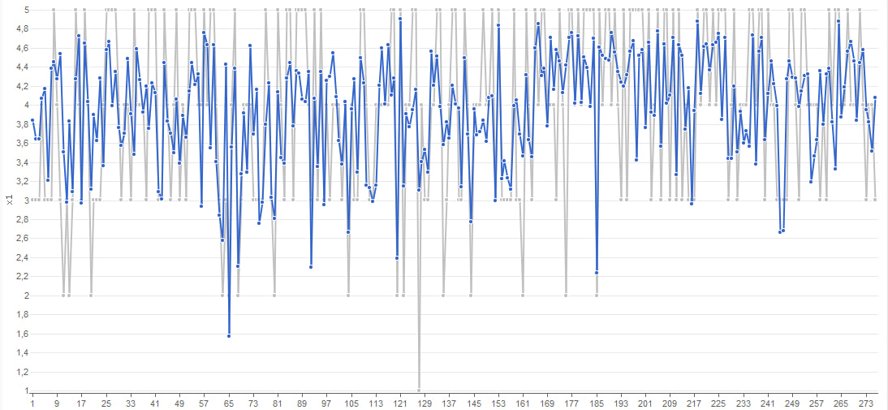
Рисунок 5.1 – Результати запропонованої моделі у порівнянні з фактичними значеннями для вибірки даних з фільмами
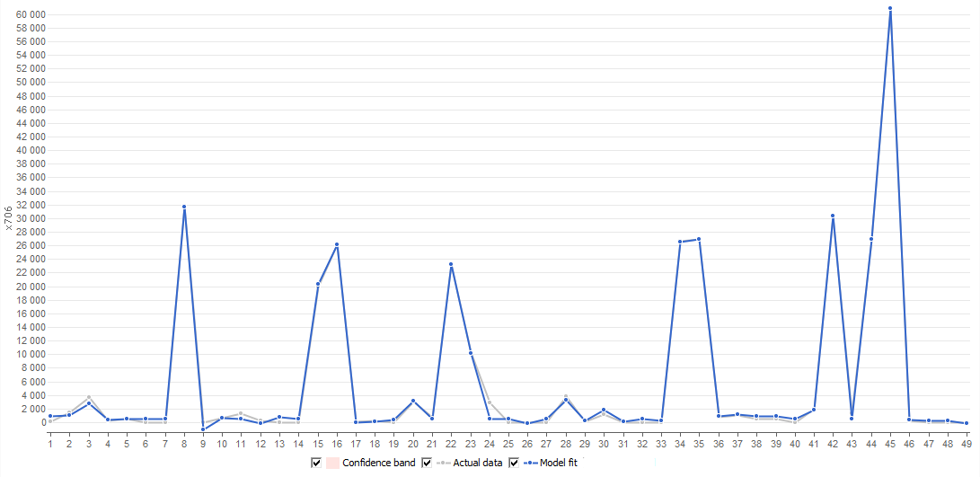
Рисунок 5.2 – Результати запропонованої моделі у порівнянні з фактичними значеннями для вибірки даних з музикою
Як бачимо, запропонована система не змогла передбачити оцінку 1, оскільки жоден з 10 обраних активних користувачів не поставив оцінку тим фільмам, які оцінив цільовий користувач. Крім того, при прогнозуванні оцінки 5 її ефективність є низькою, оскільки жоден з активних користувачів не поставив оцінку 5 (як 1) або більшість з них обрали оцінку, відмінну від 5. Наприклад, один користувач оцінив на 5, а троє інших - на 2 (оцінки активних користувачів сильно коливаються). Але бажано, щоб він був ефективним у прогнозуванні оцінок 2, 3 і 4.
У цій системі оцінки для фільмів є цілими значеннями від 1 до 5. Але нейромережевий МГУА здійснює регресію, і її вихідні значення є десятковими числами від 1 до 5. Тобто вихід цієї нейронної мережі може бути не тегом (або номінальним значенням). У той же час інші порівняні алгоритми, такі як баєсовська мережа, дерево прийняття рішень, логістична регресія та випадковий ліс, виконуються на даних, де вихідне поле є номінальним. MLP і RBF-мережі можуть бути реалізовані як для числових, так і для номінальних виходів. Тому для порівняння запропонованого алгоритму з іншими алгоритмами вихід системи перетворюється на номінальні значення від 1 до 5. Найпростіший підхід - округлити вихідні значення запропонованої моделі до цілих чисел, де будь-яке з цих цілих чисел може бути інтерпретовано як номінальне значення.
При прогнозуванні уподобань музики, помітно що модель майже повністю співпадає з фактичними значеннями
Інші порівнювані алгоритми виконуються в Weka, і їх результати порівнюються з запропонованою моделлю за метриками RMSE, MAE та точністю.
Результати експерименту на рисунку 5 показують, що запропонована модель перевершує J48, Random Forest, Naive Bayesian network, SMO network, MLP network та Logistic за точністю відповідно на 33%, 30%, 27%, 32% та 34%.
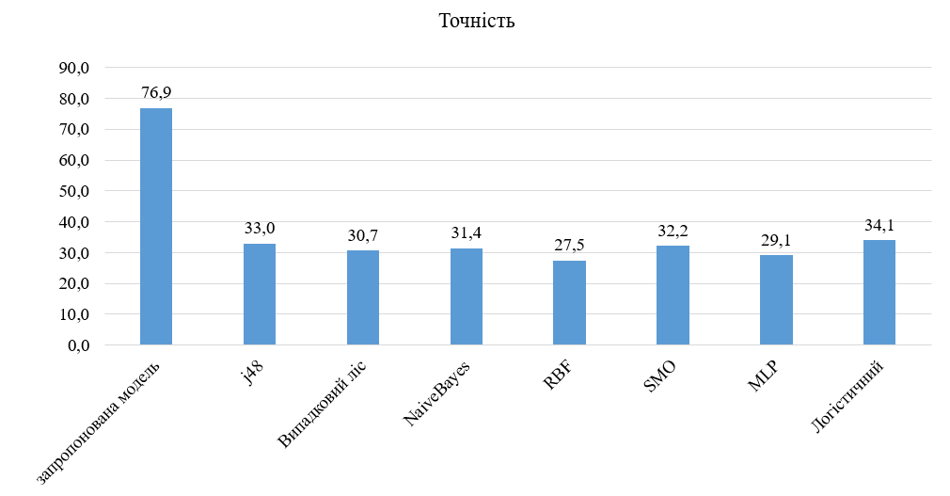
Рисунок 5.3 – Порівняння точності запропонованої моделі з іншими алгоритмами
Як було вже зазначено, нейромережевий МГУА пропонує високу швидкість навчання, навіть коли навчальних даних дуже мало. Результати цього експерименту показують, що точність запропонованого методу в передбаченні оцінок користувачів є надзвичайно вищою, ніж у інших алгоритмів. Тому що у випадках, коли цільовий набір даних не має достатньо навчальних даних, багато алгоритмів, таких як J48, Random Forest, Naïve Bayesian, SMO, MLP та Logistic, не можуть добре навчитись. Але МГУА завдяки використанню багатошарового алгоритму для оптимального проектування структури мережі може вчитись набагато швидше.
Крім того, на рисунку 5.4 та рисунку 5.5 порівнюється запропонована модель з іншими алгоритмами за метриками RMSE та MAE відповідно. Результати показують, що запропонована модель перевершує інші алгоритми як за RMSE, так і за MAE. Значення MAE для запропонованої моделі становить 0.273, тоді як для інших алгоритмів ця метрика більша за 0.276.
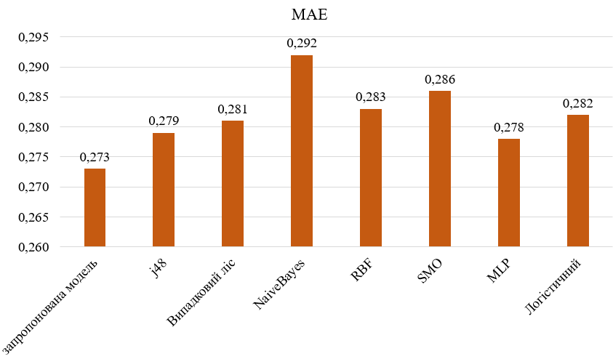
Рисунок 5.4 – Порівняння середньої абсолютної помилки запропонованої моделі з іншими алгоритмами
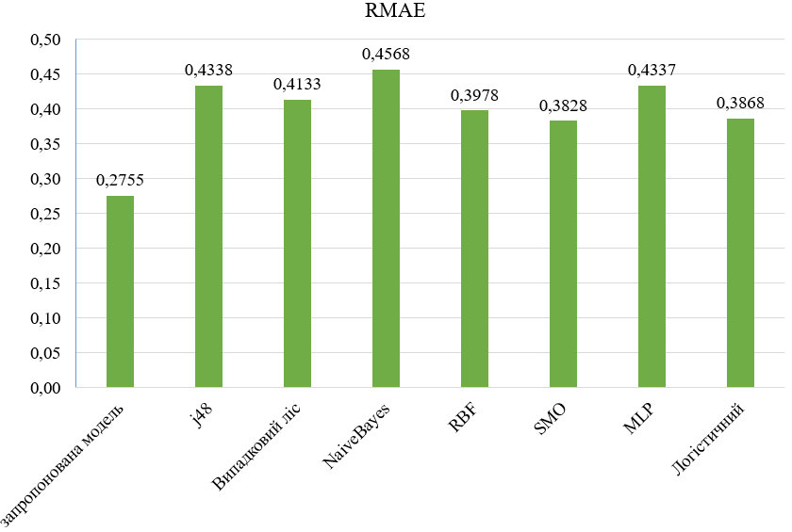
Рисунок 6 – Порівняння середньоквадратичної помилка запропонованої моделі з іншими алгоритмами
За метрикою RMSE, запропонована модель перевершує інші алгоритми зі значенням 0.276, тоді як у інших алгоритмів показник похибки вищий за 0.38.
Як зазначалося раніше, однією з найважливіших переваг нейромережевого МГУА є те, що її точність передбачення висока, навіть коли кількість вибірок невелика. У той час як інші алгоритми, включаючи Decision Tree, Random Forest, Naïve Bayesian, SMO network, MLP network та Logistic, не мають такої переваги, і для досягнення моделі з високою точністю потрібен набір даних з великою кількістю вибірок.
У нейромережевого МГУА точність передбачення висока завдяки використанню багатошарового алгоритму для проектування оптимальної структури мережі та методу максимального сусідства для оцінки параметрів. У випадках, коли передбачення є неправильним, різниця між передбаченою оцінкою та реальною оцінкою є невеликою.
Під час кожного циклу навчання обчислюються синаптичні ваги кожного нейрона, які мінімізують нормальну помилку між реальними значеннями та передбаченими значеннями, а гілки (нейрони), які мають мінімальну участь у обчисленні виходу, видаляються, а інші гілки зберігаються, їх синаптичні ваги залишаються постійними. Таким чином, MAE та RMSE запропонованої моделі набагато нижчі, ніж у порівнянних моделях. Як рекомендація, запропонований метод можна застосувати до звичайних інтелектуальних ботів [30] для покращення процесу навчання.

Висновки до розділу 5

У цьому розділі було проведено тестування запропонованої моделі за допомогою програмного забезпечення GMDH Shell, а також порівняння з іншими алгоритмами прогнозування.
Під час тестування виявлено, що запропонована модель показує погані результати в передбаченні оцінок 1 та 5. Це пов'язано з тим, що користувачі, на яких модель тренувалась, рідко ставили такі оцінки, що призводить до недостатньої репрезентативності для цих категорій.
Продовжуючи тестування, було порівняно запропоновану модель з іншими алгоритмами, такими як багатошаровий перцептрон (MLP), мережа радіальних базисних функцій (RBF), Наївна байєсовська мережа, метод Беггінгу, метод послідовної мінімальної оптимізації (SMO), дерево прийняття рішень (J48), логістична регресія та випадковий ліс (Random Forest).
Результати порівняння показали, що запропонована модель перевищує J48, Random Forest, Naive Bayesian network, SMO network, MLP network та Logistic Regression в середньому на 30% для кожного алгоритму. Крім того, результати свідчать, що запропонована модель перевершує інші алгоритми як за середньоквадратичною помилкою (RMSE), так і за середньою абсолютною помилкою (MAE).
Важливо відмітити, що запропонована модель проявляє велику точність навіть при невеликій вибірці. Це є великою перевагою методу групового урахування аргументів в контексті прогнозування майбутніх уподобань користувачів аудіо та відео контенту.
Отже, результати тестування свідчать про ефективність та переваги запропонованої моделі МГУА порівняно з іншими алгоритмами прогнозування в контексті рекомендаційних систем.

ЗАГАЛЬНИЙ ВИСНОВОК

У даній дипломній роботі було проведено дослідження з метою застосування методу групового урахування аргументів для прогнозування майбутніх уподобань користувачів аудіо та відео контенту. Робота розглянула різні аспекти та етапи використання даного методу та дослідила його ефективність у порівнянні з іншими алгоритмами.
У першому розділі було проведено аналіз предметної області систем рекомендацій, оцінено їх актуальність та проведено огляд літератури.
У другому розділі були розглянуті теоретичні відомості про метод групового урахування аргументів, включаючи його різні види алгоритмів. Цей огляд надав чітке уявлення про принципи функціонування даного методу та його можливості.
Третій розділ присвячений забезпеченню дипломної роботи, включаючи математичне обґрунтування та опис програмного забезпечення, що використовувалося під час дослідження. Цей розділ забезпечує наукову обґрунтованість і достовірність результатів дослідження.
У четвертому розділі була описана запропонована модель. Описаний процес підготовки даних для алгоритму, їх попередню обробку та принцип роботи самого алгоритму. Цей розділ розкриває практичну сторону дослідження та надає чітке розуміння того, як саме метод групового урахування аргументів може бути використаний для прогнозування уподобань користувачів.
У останньому розділі було проведено тестування запропонованого алгоритму з використанням методу групового урахування алгоритмів та порівняння його з іншими методами. Результати тестування підтвердили, що запропонований алгоритм видає достатньо точні результати та перевершує порівняні алгоритми. Це свідчить про потенційну ефективність методу групового урахування аргументів у прогнозуванні майбутніх уподобань користувачів аудіо та відео контенту.
У підсумку, метод групового урахування аргументів є потенційно ефективним підходом для прогнозування уподобань користувачів аудіо та відео контенту. Його використання може сприяти поліпшенню систем рекомендацій і забезпечити користувачам більш персоналізований досвід. Однак, для подальшого розвитку даного методу слід провести додаткові дослідження та експерименти для встановлення його оптимальних параметрів та розширення його застосування в інших сферах.

СПИСОК ВИКОРИСТАНИХ ДЖЕРЕЛ

- Хуан, Ц. та Ін, С. (2013). Концептуальна структура системи рекомендацій для мережевого телебачення. Відеоінженерія, 9, с. 038.
- Ці, Ян та Чжу, С. Ж. (2010). Система рекомендацій для одягу на основі аналізу даних. Журнал Політехнічного університету Сіана, 4, с. 009.
- П'етрасьєнський, П. (2011). Еволюційний характер підтримки процесів інтернаціоналізації: рекомендовані системні рішення. Польський журнал управлінських досліджень, 4, с. 193-199.
- Рагаб, А.Х.М., Машат, А.Ф.С. та Хедра, А.М. (2012, листопад). HRSPCA: Гібридна система рекомендацій для прогнозування вступу до коледжу. В Міжнародній конференції "Інтелектуальні системи: проектування та застосування" (ISDA), с. 107-113. IEEE.
- Ліан, Б., Ванг, Л. та Пей, Ї. (2013). Методи рекомендацій програм телебачення на основі видобування підспільностей. Журнал Тайюанського технологічного університету, 3, с. 020.
- Аббасі, М.А., Танг, Ж. та Лю, Х. (2014). Рекомендаційні системи, що враховують довіру. Книга про обчислювальну довіру, видавництво Chapman & Hall/CRC Press.
- Джамалі, М. та Естер, М. (2009, червень). Trustwalker: модель випадкової прогулянки для поєднання рекомендацій на основі довіри та товарів. В Процедурах 15-ї міжнародної конференції ACM SIGKDD з пошуку знань та видобування даних (pp. 397-406). ACM.
- Пассант, А. та Раймонд, І. (2008, жовтень). Поєднання соціальної музики та Семантичного Вебу для систем рекомендацій, пов'язаних з музикою. У Соціальний аналіз даних в Інтернеті.
- Казенко, П., Мусіал, К. та Кайданович, Т. (2011). Багатовимірна соціальна мережа в соціальній системі рекомендацій. IEEE Transactions on Systems, Man, and Cybernetics-Part A: Systems and Humans, 41(4), с. 746-759.
- Берк, Р. (2002). Гібридні системи рекомендацій: огляд та експерименти. Моделювання користувача та користувачем-адаптивного взаємодії, 12(4), с. 331-370.
- Газанфарі, Н., Голамі, С., Емад, А. та Шекарчі, М. (2017). Оцінка мереж GMDH та MLP для прогнозування міцності на стиск та пластичності бетону. Бюлетень Королівського лієзького наукового товариства, Том 86, с. 855-868.
- Ебтехадж, І., Бонакдарі, Х., Заджі, А.Х., Азімі, Х. та Хошбін, Ф. (2015). Підхід на основі мереж GMDH для моделювання коефіцієнта виливу прямокутних гострих гребеневих переливів. Журнал інженерних наук та технологій, Міжнародний журнал, 18(4), с. 746-757.
- Шахагі, С., Бонакдарі, Х., Голамі, А., Ебтехадж, І. та Зейнолабедіні, М. (2017). Порівняльний аналіз нейромереж GMDH на основі генетичного алгоритму та оптимізації рою частинок у проектуванні стійкого каналу. Прикладна математика та обчислення, 313, с. 271-286.
- Ахмаді, М.Х., Ахмаді, М.А., Мехрпуя, М. та Розен, М.А. (2015). Використання нейромереж GMDH для моделювання потужності та крутного моменту стірлінгового двигуна. Сталість, 7(2), с. 2243-2255.
- А.Г. Івахненко, Г.І. Кротов і В.С. Степашко, "Гармонійні та експоненційно-гармонійні алгоритми GMDH. Частина 2. Багатошарові алгоритми з розрахунком залишків та без нього", Совєтське автоматичне управління, Том 16, № 1, с. 1-9, 1983.
- А.Г. Івахненко, "Евристична самоорганізація в задачах інженерної кібернетики", Automatica, Том 6, с. 207-219, 1970.
- А.Г. Івахненко, "Груповий метод обробки даних у задачах прогнозування", Совєтське автоматичне управління, Том 9, № 6, с. 21-30, 1976.
- В.М. Висоцький, А.Г. Івахненко і В.І. Чеберкус, "Довгостроковий прогноз коливальних процесів шляхом знаходження гармонійного тренду оптимальної складності за критерієм балансу змінних", Совєтське автоматичне управління, Том 8, № 1, с. 18-24, 1975.
- В.С. Степашко та Ю.В. Костенко, "Алгоритм GMDH для двошарового моделювання багатовимірних циклічних процесів", Совєтський журнал автоматики і інформатики, Том 20, № 4, с. 49-57, 1987.
- І. Хаясі і Х. Танака, "Алгоритм нечіткої GMDH за допомогою можливісних моделей та його застосування", Fuzzy Sets and Systems, Том 36, № 2, с. 245-258, 1990.
- С. Матусіта, А. Куромія, М. Ямаока, Т. Фурухаші та Й. Учікава, "Дослідження нечіткої GMDH зі зрозумілими нечіткими правилами", у Збірник доповідей 1994 року Симпозіуму IEEE з нових технологій та автоматизації виробництва - ETFA'94, с. 192-198, 1994.
- А.Г. Івахненко, Г.А. Івахненко і Й.А. Мюллер, "Самоорганізація оптимального фізичного кластерування вибірки даних для зменшеного опису та прогнозування нечітких об'єктів", Pattern Recognition and Image Analysis, Том 3, № 4, с. 417-422, 1993.
- Onwubolu, G. та Onwubolu, G. (2015). Методологія та реалізація GMDH в MATLAB. Видавництво Imperial College.
- Pradana, A.D.I.T.Y.A., Goh, O.S. та Kumar, Y.J. (2018). Розумний бот для інтерактивного маркетингу. Журнал телекомунікацій, електроніки та комп'ютерної інженерії (JTEC), 10(1-7), с. 1-4.
- MovieLens 1M Dataset [Електронний ресурс] // GroupLens. – Режим доступу: http://grouplens.org/datasets/movielens/1m/
- Такач, Г., Піляши, І., Немет, Б. та Тікк, Д. (2009). Масштабовані підходи спільної фільтрації для великих систем рекомендацій. Журнал машинного навчання, 10(Березень), с. 623-656.
- Аматріан, Х., Хаймес, А., Олівер, Н. та Пухоль, Ж.М. (2011). Методи видобутку даних для систем рекомендацій. У Посібник з систем рекомендацій (с. 39-71). Видавництво Springer, Бостон, МА.
- Ді Нойя, Т., Мірицці, Р., Остуні, В.К. та Роміто, Д. (2012, Вересень). Використання веб-даних у модельно-орієнтованих системах рекомендацій. У Збірник матеріалів шостої конференції ACM з систем рекомендацій (с. 253-256). ACM.
- Чжан, Х.Р. та Мін, Ф. (2016). Триплетні системи рекомендацій на основі випадкових лісів. Системи на основі знань, 91, с. 275-286.
- Прадана, А.Д.І.Т.І.А., Го, О.С. та Кумар, Й.Ж. (2018). Інтелектуальний розмовний бот для інтерактивного маркетингу. Журнал телекомунікацій, електроніки та комп'ютерної інженерії (JTEC), 10(1-7), с. 1-4.
- MovieLens [Електронний ресурс] // MovieLens. – Режим доступу: http://movielens.org
- Kaggle: Your Machine Learning and Data Science Community [Електронний ресурс] // Kaggle: Your Machine Learning and Data Science Community. – Режим доступу: https://www.kaggle.com

